Step 1: Hvad er CSR for os?
Brug dette skema til at få overblik over, hvilke CSR-områder, der er relevante for jeres værdikæde – fra underleverandør til bortskaffelse.
- Skriv øverst de forskellige led
- Skriv nedenunder de forskellige CSR-områder, som er relevante
- Skriv gerne for hvert område de konkrete udfordringer
CSR-område | Design | Udvinding af råvarer | Fremstilling af produkt | Salg (kontor  eller butik) | Brug hos kunden | Bortskaffelse

Step 2: Hvad er CSR for vores omverden?
Brug interessentoversigten til at vurdere, hvilke interessenter der er relevante for jeres CSR-arbejde, og placer dem efterfølgende i indflydelsesoversigten.
Hvem er interessenten? | Hvad er deres krav, behov og forventninger? | Hvilke krav stiller det til CSR?
1. Gennemfør en brainstorming, og udfyld oversigten over jeres interessenter.

2. Placer interessenterne i indflydelsesoversigten i forhold til:
- I hvor høj grad I påvirker interessenten
- I hvor høj grad interessenten har indflydelse på jeres forretning.
Brug tid på at drøfte og udfordre hinanden i forhold til placeringen. De interessenter, der ender i det højre øverste hjørne, er dem, I skal involvere i jeres CSR-arbejde.

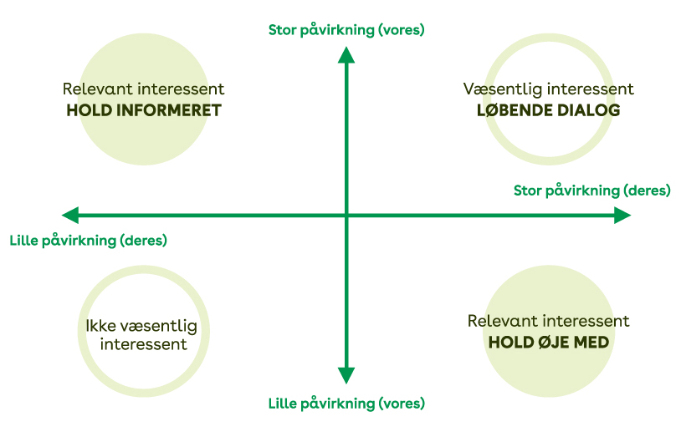

Væsentlig interessent LØBENDE DIALOG | Relevant interessent HOLD ØJE MED | Relevant interessent HOLD INFORMERET | Ikke væsentlig  interessent

Step 4: Hvordan får vi sat rammer og mål for vores CSR-arbejde?
Brug dette skema til at udarbejde en handlingsplan for hvert af jeres CSR-mål.
- Skriv øverst hvilket CSR-område planen vedrører, og hvilket konkret mål der skal opnås med planen.
- Udfyld først feltet ”Hvad skal gøres”, hvor I skriver de aktiviteter, der skal gennemføres for at nå målet.
- Ud for hver aktivitet udfylder I så de øvrige felter
- Hvem der er ansvarlig
- Ressourcer (økonomi, timer og evt. personer inkl. eksterne).
- Deadline for afslutning af den aktivitet.
- Resultatet af den enkelte aktivitet.

Hvad skal gøres? | Ansvarlig | Ressourcer | Deadline | Resultat

Step 7: Hvordan får vi fortalt om vores CSR-arbejde?
I kan med fordel se på jeres interessentanalyse, når I skal udarbejde kommunikationsplanen.
- Skriv i første kolonne, hvem I vil kommunikere til

- Udfyld derefter de øvrige kolonner i forhold til hver af dem I vil kommunikeres til:
- Hvorfor vil I kommunikere til dem?

- Hvad skal I kommunikere til dem?
- Hvordan skal det kommunikeres?

- Hvornår skal det kommunikeres?

Hvem skal der kommunikeres til? | Hvorfor vil vi kommunikere til dem? | Hvad skal vi kommunikere til dem? | Hvordan vil vi kommunikere (medier/kanaler)? | Hvornår vil vi kommunikere?  (og hvor ofte)

